Analyse FEP-eindopdracht

Inhoud

2 Opdracht 1

3 Toestandsdiagram 1

3.1 Materiaal 1

3.2 Transactie 1

4 Use case diagram 2

5 Use case templates 2

# Opdracht

Voor de SNE-afstudeerrichting is er de mogelijkheid om hardware te lenen uit het SNE lab. In het verleden waren was er alleen hardware voor SNE. Maar in de loop der tijd werd er ook hardware voor andere afstudeer richting toegevoegd. Door deze groei is er behoefte aan een (simpele app) voor de beheerder ter ondersteuning aan het uitlever proces. Denk aan Inventaris beheer en administratie van welke student wat heeft geleend.

Het huidige proces werkt als volgt:

Tim krijgt een bestelling binnen en voegt het binnengekomen materiaal toe aan het inventaris. Tim kan dan kiezen of hij het toevoegt aan de catalogus. De docent en student kunnen beide een reservering doen bij het SNE lab. De docent kan materiaal reserveren voor een bepaalde klas, richting of studiejaar. De student geeft aan, op het moment dat hij een reservering doet, dat hij in een klas/richting/studiejaar zit voor wie al iets is gereserveerd door de docent. Mocht de student iets willen reserveren, maar niet in een klas/richting/studiejaar zitten waarvoor al iets gereserveerd is, dan moet de student een gewone reservering doen. Tim checkt de aanwezigheid en beschikbaarheid welke wordt bijgehouden in een spreadsheet. Mochten deze niet aanwezig zijn, dan bepaald de school of deze mogen worden besteld (exclusief). De reservering wordt dan verwerkt of afgekeurd op basis van aanwezigheid en beschikbaarheid. Tim legt het materiaal klaar in een kluis en stuurt de pincode hiervan naar de student.

Wanneer de student het materiaal niet meer gebruikt, kan hij dit terug leggen in de kluis. Hij geeft dan aan dat hij het terug heeft gebracht. Wanneer hij het terug brengt checkt Tim of het materiaal nog werkt. Mocht het niet werken, dan wordt het materiaal gearchiveerd of gemaakt (mocht dit kunnen). Mocht het wel werken, dan wordt de aanwezigheid ook aangepast.

# Toestandsdiagram

## Materiaal

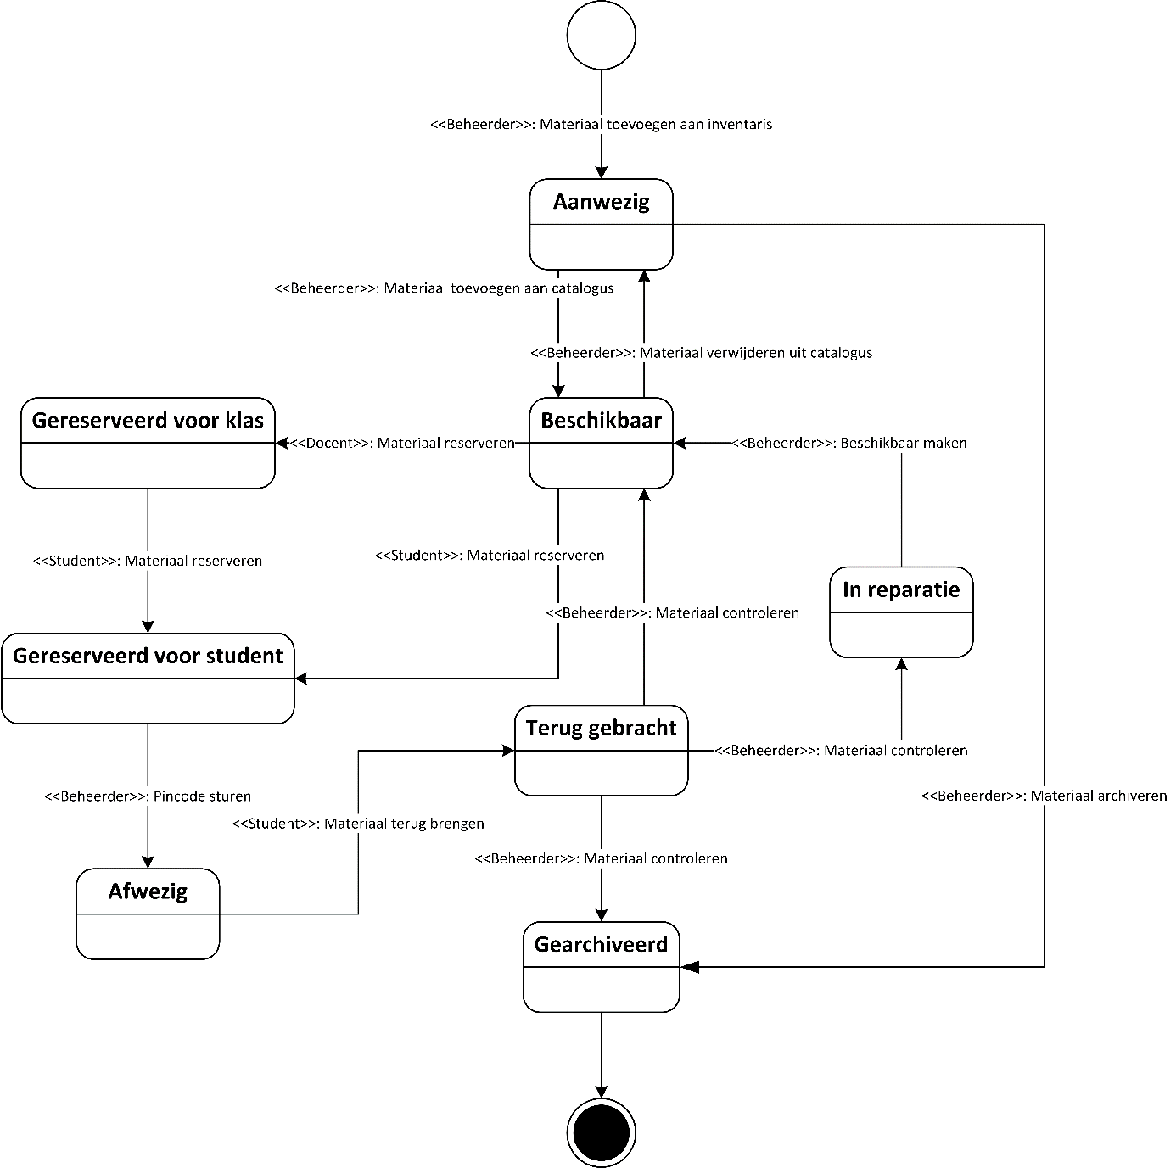

# Use case diagram

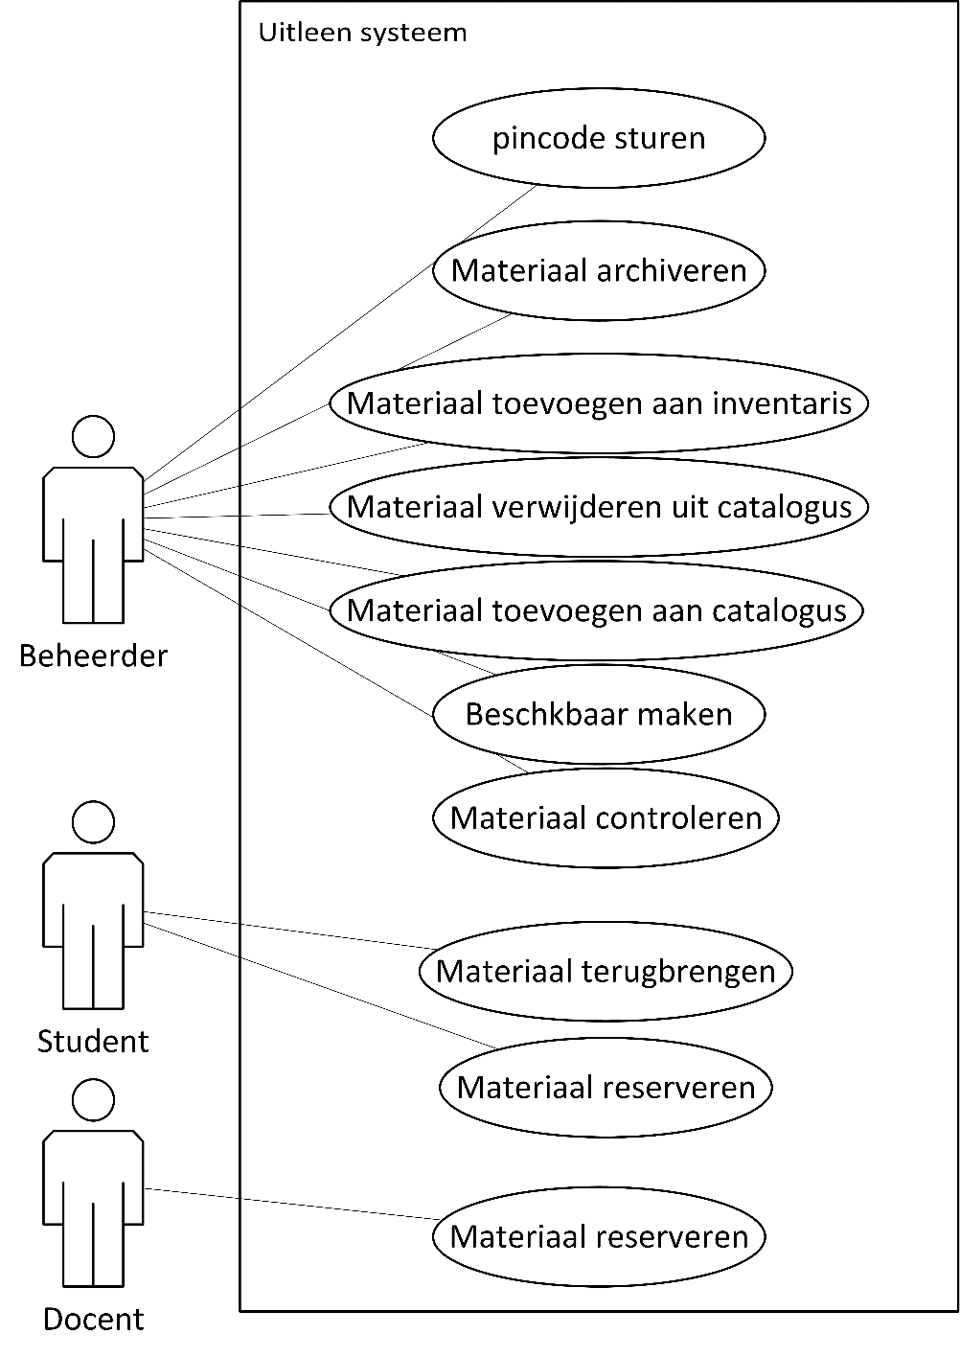

# Use case templates